ACTIVIDADES PARA AYUDARLES A MEJORAR EXPRESIÓN ESCRITA.

- Comprobar los efectos de los cambios realizados a una frase:

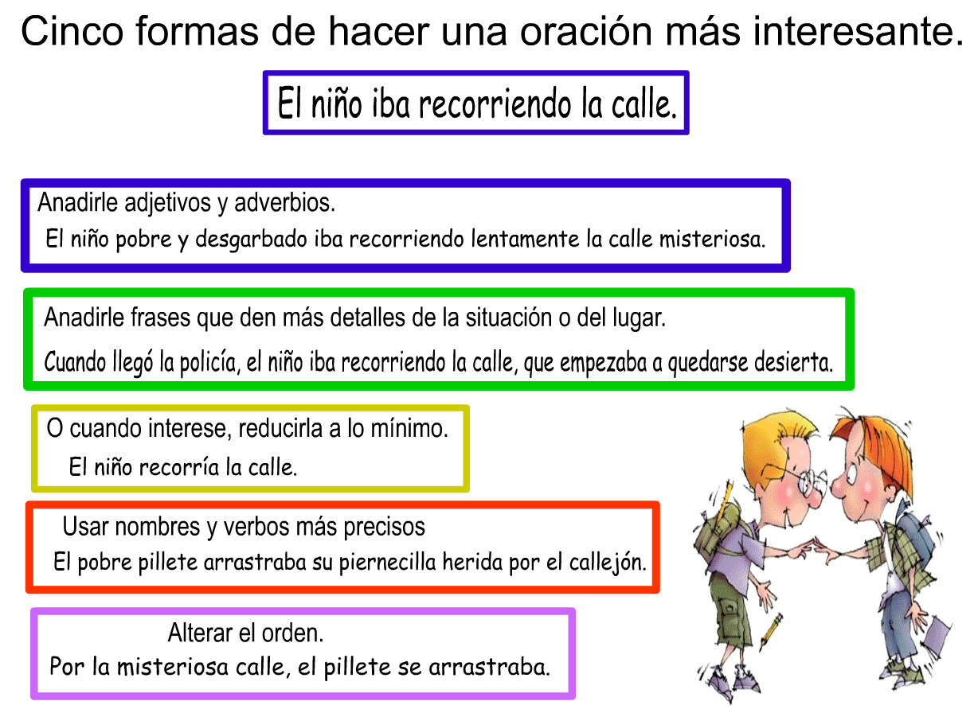

También puede hacerse en inglés:
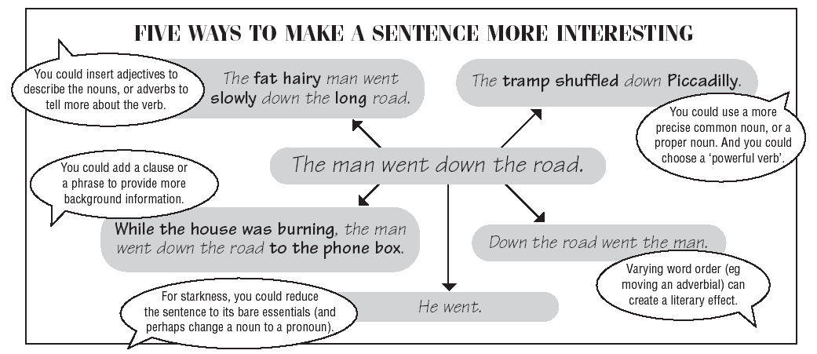

- Analizar y discutir ejemplos de cada tipo de texto con ejemplos claros e interesantes, de autores reconocidos, suyos.
- Seguir las tres fases de la escritura (obtener información - planificación, textualización, revisión) todos juntos para realizar una tarea concreta.
- Hacer antologías de los tipos de textos para una revista, libro o página Web.
- Planificar un relato y distribuir tareas: descripción de lugares, personajes, narración de sucesos... Ensamblar luego las contribuciones individuales, discutiendo los elementos que parecen mejores.
- Intercambiar cartas con otra clase, escuela, compañeros.
- Enviar textos a periódicos (páginas web) que publique trabajos escolares.
- Inventar una casa con varias familias y describir los componentes (cada familia puede ser una forma geométrica: cuadrados, triángulos... Discutir qué pasa cuando se juntan para celebrar una fiesta... / cuando un peligroso criminal trató de esconderse en la casa.../ cuando... Escribirlo.
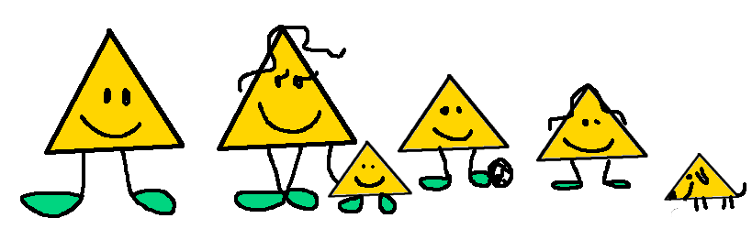
- Completar tablas como la siguiente sobre ilustraciones de personajes.
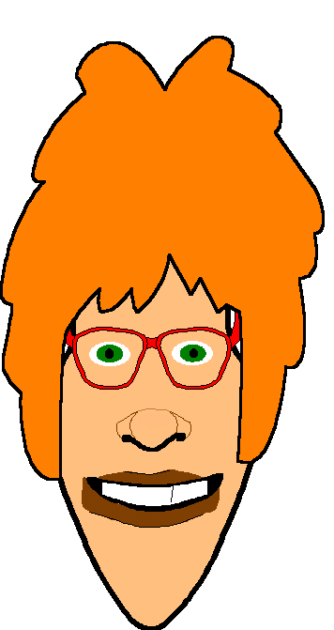 | 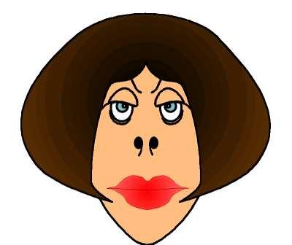 | 
NAME | NOMBRE | IZENA
JOB | TRABAJO | LANA
WHERE | LUGAR | TOKIA
LIKES | GUSTOS | ZALETASUNAK
DISLIKES | NO LE GUSTA | EZ ZAIO GUSTATZEN
GETS UP | SE LEVANTA | JAIKI
BEGINS WORK | COM. TRABAJO | LANA HASI
FINISHES | ACABA | AMAITU
FAMILY | FAMILIA | FAMILIA
FRIENDS | AMIGOS | LAGUNAK

- Comentar versiones del mismo cuento, noticia.
- Cambiar tiempos, espacios, punto de vista, narrador, personajes, acontecimientos de un cuento bien conocido.
- Dar ideas para que cada pareja de estudiantes escriban un cuento. Generalmente cuesta encontrar qué contar, se les pueden dar las siguientes posibilidades:
- Recontar uno tradicional, adaptándolo a otro género, época.
- Desarrollar dos elementos que contrastan entre sí y sus relaciones. Una vieja y una niña... Un elefante y un ratón... El bombero de los ruidos... El médico de las estrellas... El domador de sueños... *
- Contestar preguntas básicas de un personaje y tratar de relacionarlas: ¿Quién era?, ¿dónde estaba?, ¿qué hacía? ¿qué dijo? ¿qué le dijeron? ¿cómo empezó, siguió, acabó?
- Convertir en cuento algo trágico, divertido, asombroso, misterioso... que les pasó a ellos o a un familiar. O una noticia que escucharon...
- Mirar a una ilustración e inventar qué pasa, qué pasó antes, cómo seguirá, cómo terminará.
- Historia del lápiz que hacía los deberes sólo...

( * algunas de estas ideas están recogidas de la Gramática de la Fantasía de Rodari).

PREPARACIÓN
¿A quién se dirige tu cuento? Niños, personas de tu edad, a todos en general.
¿Para qué lo contarás? Divertirles, hacerles reír, pensar...

TEXTO
¿Cuáles son los elementos principales de tu cuento?
personajes | lugar | época | problema | solución
principales hechos o acontecimientos

REVISIÓN
Lee tu cuento como si lo hubiera escrito otra persona. ¿Se entiende?
Consulta a un compañero de clase. ¿Necesita más explicaciones para saber qué pasa? Escucha su opinión.
Valoración
¿Son interesantes los acontecimientos que se relatan?
¿Se combinan bien la narración de lo que sucede y lo que dicen los personajes?
¿Se hacen interesantes los personajes, lo que pasa o la época en la que sucede?
¿Es un cuento fantástico o realista?
¿Es humorístico?

WRITING A NEW STORY
We can discuss the elements of a new story.
The characters:
Who are going to be the most important characters in the story?
Draw a portrait gallery of them.
What else do we know about them? Write short descriptions, narratives of their previous history.
Which character do you like the most? Why?

The setting:
How many different places are going to be mentioned in the story?
How are the places different?
Is what happens in any of places something that couldn’t happen in any of the other places?

The significant events:
What is the story about?
What will happen –sequence of events–?

Writing stories in English can be presented in class as a RECIPE:

Ingredients:
An opening that makes you want to carry on reading.
Characters you feel you know very well.
Settings you can really picture.
Exciting and unexpected events which keep you on the edge of your seat.
An ending which explains how everything is sorted out.

Method:
Start with an entertaining opening.
Mix speech or dialogue with exciting action.
Stir in different kinds of sentences.
Use what the characters say to develop the plot.
Sprinkle with tasty descriptions peppered with adjetives, adverbs....
Add correct punctuation and spelling.
Serve or publish!
www.midlandit.co.uk/education/writing-think.htm

- Transformar textos de un tipo a otro, de un modo de presentación a otro: problema - solución, comparación, causa - consecuencia; introducción - cuerpo - conclusión.
- Imaginar qué pasa antes y después de una escena que vemos en una ilustración.
- Inventar una historia para unir dos escenas, dos ilustraciones.
- Mostrar un objeto ilustración llamativo y pedir que todos escriban, descripción (qué es, dónde esta, para qué...), qué les sugiere, dice, hace sentir, para quién sería adecuado, terrible... Seleccionar las mejores.
- Escribir cartas a personajes famosos.

- Realizar entre todos (repartiendo tareas) la descripción de una escena abigarrada. Discutir qué descripciones nos parecen mejores, porqué, cómo las vamos haciendo. Añadir pensamientos, diálogos...

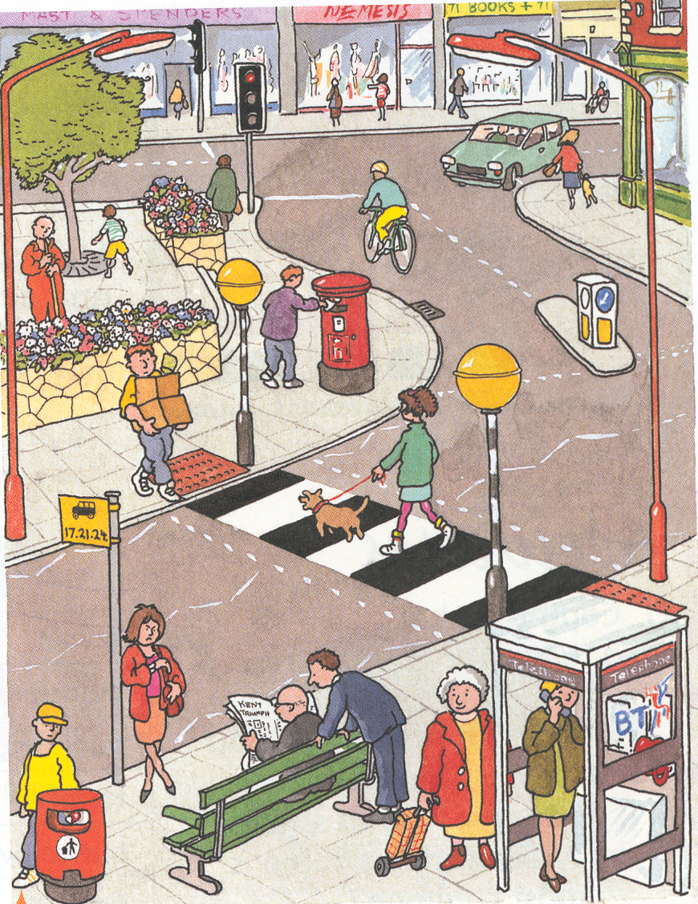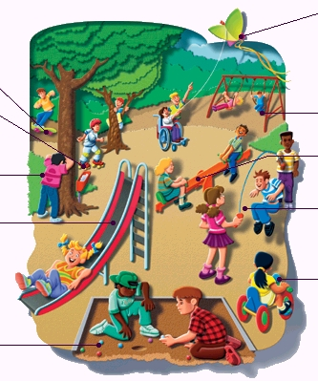

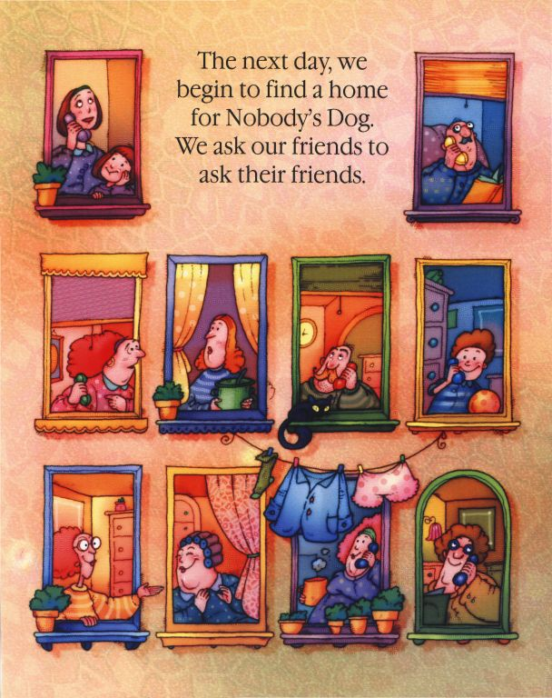
19. Cuadros como el siguiente les pueden ayudar a planificar un texto expositivo sobre animales.

PREPARACIÓN O PLANIFICACIÓN
APARTADOS | PALABRAS CLAVE O FUNDAMENTALES
Clasificación: qué es, a qué clases pertenece.
Párrafo inicial.
Descripción. Cómo es, qué tiene, a qué se parece...
Lugar, época: dónde vive, hábitat, cuándo...
Comportamiento: cómo vive, qué hace
Comentario final, resumen o conclusión

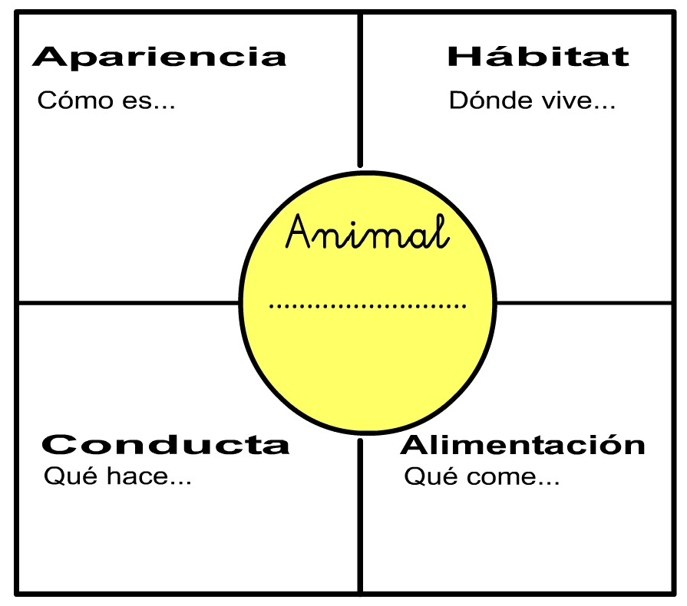

20. Pueden contar con la ayuda de Plantillas como la siguiente:

CÓMO ESCRIBIR
1. Piensa antes de escribir:
- Para quién escribirás (destinatario o audiencia)
- Qué deseas conseguir (propósito)
- Cómo se organizará u ordenará tu texto (partes, formato)
- Que tipo de texto será. ¿Recuerdas un ejemplo que te pueda servir de modelo?
- Si se trata de una narración:
- Decidir el final de la historia pronto te ayudará mucho en tu tarea.
- Imagina lo que los personajes sienten, piensan y dicen y ponlo en tu relato
- Si es un texto expositivo:
- Decide primero cuáles son las ideas principales, en qué orden las quieres exponer y como las vas a relacionar.
- Cada idea un párrafo.

2. Preparación o planificación:
Puede hacerse de distintas maneras
- Tormenta de ideas apunta todas las ideas que te sugiera el tema, ya decidirás cuales te sirven mejor luego
- Haz un dibujo sobre el tema que pueda inspirarte o servirte.
- O un mapa conceptual.
- un esquema o borrador

3. Mientras escribes:
- Formula las frases para ti, en tu cabeza y juzga si tienen sentido las ideas que te sugiera el tema, ya decidirás cuales te sirven mejor luego
- Si tienes dudas de ortografía piensa en las reglas de ortografía o imagina visualmente la palabra. Comprueba si está bien.

4. Cuando hayas acabado de escribir:
- Deja pasar un tiempo ... y léelo como si fueras el lector quien se dirige.
- Piensa si puede haber otras maneras de decirlo más claro, de hacerlo más interesante o mejor ordenado. (esquema, palabras, frases, puntuación)
- Consulta a un compañero o amigo.

5. Revisión
Tras la primera revisión piensa:
- Si es completo. Has incluido todo lo que tenías que decir.
- Si se dan los detalles suficientes, necesarios.
- Si el orden seguido es correcto.
- Si todo queda claro. ¿Lo entenderán otros?
EJEMPLOS DE OTRAS POSIBLES TAREAS DE LAS PRUEBAS
Se presentan algunas más de cada tipo de texto (sin olvidar las que aparecen en los cuadernillos de las pruebas).
4º
DESCRIPCIÓN  - Hacer un cartel de "se busca" para la policía, para un puesto de trabajo.  - El amigo, animal, objeto ideal.  - El mejor para una tarea: basketball, portero fútbol...  - Personas / estatuas, cuadros para hacer un juego de emparejar ilustración–-descripción.  - Una ilustración divertida (chiste, foto expresiva, ilustración de un relato...)  - Profesor, padres, perfectos.  - Un lugar muy apreciado de tu ciudad, casa, escuela, barrio, región, país.  - Una celebración familiar, local...  - Un juguete, maquina, programa de ordenador que te ha sorprendido.  - Programa de televisión, revista, libro  - Sospechosos habituales ilustración y, a modo de acertijo, pistas y ver a quién se refieren. |  | CARTA ENTRE AMIGOS  - pen pals reales  - pedir, dar información sobre un tema que les interesa.  - Te mando una foto de mi clase comentada.  - Mándame folletos de tu ciudad para un trabajo de mi clase.  - Contestar a una carta determinada.  - Escribir una carta amistosa a un personaje famoso, histórico, literario... de su interés.  - Enviarse cartas asumiendo la personalidad de un cuento, película... bien conocido por todos.
6º
NARRACIÓN BREVE  - El día más triste, alegre, importante, decisivo de tu vida.  - Continuar, terminar o completar una narración propuesta manteniendo continuidad y coherencia.  - Explicar que pasó antes de lo que aparece en una ilustración y lo que piensen que pasará después.  - Un chiste, anécdota divertidos.  - La noticia del siglo  - Que pasaría sí... Sucesos mágicos, extraordinarios...  - Adaptar un relato clásico a los tiempos actuales  - Cambiar un relato de un género a otro  - Cambiar de narrador (objetivo a primera persona) | EXPOSICIÓN  - Cómo llevar una vida saludable.  - Cómo pasarlo bien con los amigos en una tarde lluviosa.  - Las clases que nos gustan.  - Ventajas y dificultades de la vida los pájaros respecto a otros animales.  - ¿qué pasaría si...  - desaparecen todos los animales de la tierra?  - Dejase de llover?  - Funde el hielo de los polos?  - Describe tu isla personal con todos sus elementos.  - Tu localidad en el sistema solar.  - Un libro o una película muy buena

